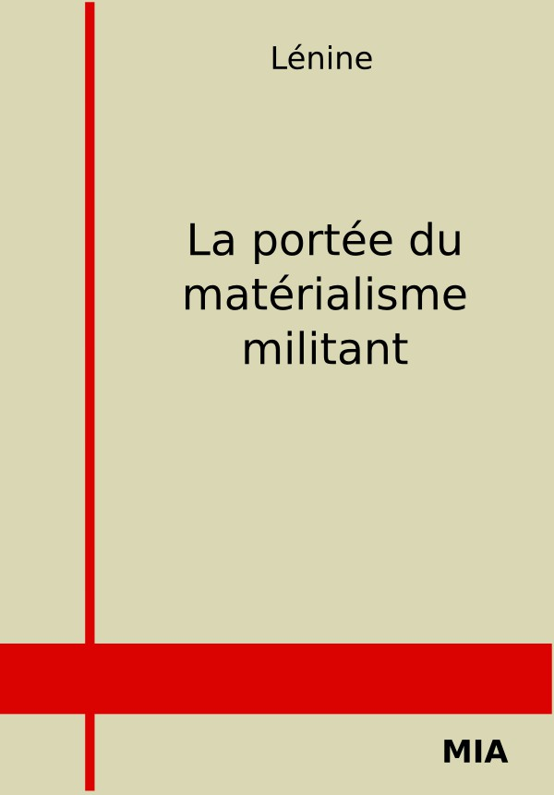
Table of Contents
Couverture
Page de titre
Avant-propos
Texte
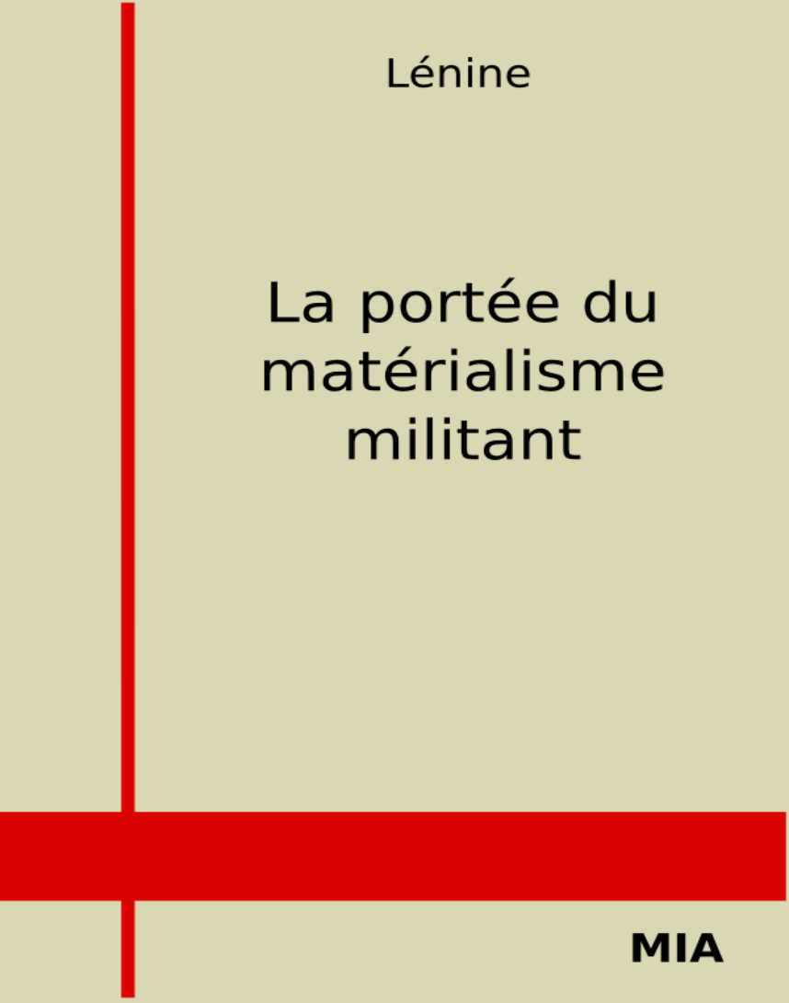
Lénine
La portée du matérialisme militant
Marxists Internet Archive

1922 | « Pod Znaméniem marxisma » no 3, mars 1922.  Signé: N. Lénine
En ce qui concerne les objectifs généraux de la revue Pod Znaméniem Marxisma (Sous la bannière du marxisme), le camarade Trotski a déjà dit l’essentiel dans le no 1‑2, et il l’a dit parfaitement. Je voudrais m’arrêter à quelques questions qui définissent de plus près le contenu et le programme du travail préconisé par la rédaction de la revue dans sa note d’introduction au no 1‑2.
La note déclare que ceux qui se sont groupés autour de la revue Sous la bannière du marxisme ne sont pas tous des communistes, mais que tous sont des matérialistes conséquents. Je pense que cette union des communistes avec les non‑communistes est absolument nécessaire et qu’elle définit exactement les tâches de la revue. Une des erreurs les plus grandes et les plus dangereuses que commettent les communistes (comme, d’ailleurs, les révolutionnaires en général qui ont mené à bien le début d’une grande révolution), c’est de se figurer que la révolution peut être accomplie par les mains des seuls révolutionnaires. Or, pour assurer le succès de toute action révolutionnaire sérieuse, il faut comprendre et savoir appliquer pratiquement l’idée que les révolutionnaires ne peuvent jouer un rôle que comme avant‑garde de la classe réellement avancée et viable. L’avant‑garde ne remplit sa mission que lorsqu’elle sait ne pas se détacher de la masse qu’elle dirige, lorsqu’elle sait véritablement faire progresser toute la masse. Sans l’alliance avec les non‑communistes dans les domaines d’activité les plus divers, il ne saurait être question d’aucun succès en matière de construction de la société communiste.
Cela est vrai également pour la défense du matérialisme et du marxisme dont s’est chargée la revue Sous la bannière du marxisme. Les principales tendances de la pensée sociale éclairée de Russie se réclament, par bonheur, d’une solide tradition matérialiste. Sans parler de G. Plékhanov, il suffit de nommer Tchernychevski par rapport à qui les populistes contemporains (socialistes‑révolutionnaires, socialistes‑populistes, etc.) ont maintes fois rétrogradé en quête de doctrines philosophiques réactionnaires à la mode, se laissant séduire par le clinquant du « dernier mot » de la science européenne, incapables de discerner sous ce clinquant telle ou telle forme de servilité devant la bourgeoisie, devant ses préjugés et son esprit réactionnaire.
En tout cas, chez nous, en Russie, il y a encore – et il y aura assez longtemps, cela n’est pas douteux – des matérialistes du camp des non‑communistes, et notre devoir absolu est d’attirer au travail commun tous les partisans du matérialisme conséquent et militant, en lutte contre la réaction philosophique et les préjugés philosophiques de la prétendue « société cultivée ». Dietzgen père, qu’il ne faut pas confondre avec son rejeton, littérateur aussi prétentieux que mal venu, a exprimé de façon juste, claire et précise, le point de vue fondamental du marxisme sur les tendances philosophiques qui dominent dans les pays bourgeois et retiennent l’attention de leurs savants et publicistes. Il affirme que, dans la société moderne, les professeurs de philosophie ne sont en fait, dans la plupart des cas, rien d’autre que des « valets diplômés de la prêtraille ».
Nos intellectuels de Russie, qui aiment à se croire des esprits éclairés, comme d’ailleurs leurs confrères de tous les autres pays, n’aiment point envisager la question sous cet angle. Ils n’aiment pas cela, parce que la vérité les gêne. Il suffit de méditer un peu sur la dépendance des hommes cultivés d’aujourd’hui par rapport à la bourgeoisie dominante au point de vue politique, des conditions économiques générales, des us et coutumes et ainsi de suite, pour comprendre combien est juste la brutale opinion de Dietzgen. Il suffit de rappeler l’immense majorité des courants philosophiques à la mode, qui surgissent si fréquemment dans les pays européens, à commencer, par exemple, par ceux qui se rattachent à la découverte du radium pour finir par ceux qui, maintenant, se réclament d’Einstein, pour se rendre compte du lien qui unit les intérêts de classe et la position sociale de la bourgeoisie, le soutien qu’elle accorde à toutes les formes de religion et la teneur idéologique des courants philosophiques en vogue.
De ce qui précède, il apparaît qu’une revue désireuse d’être l’organe du matérialisme militant doit être un organe de combat, en ce sens d’abord qu’elle doit dénoncer et poursuivre inlassablement les actuels « valets diplômés de la prêtraille », qu’ils s’affirment comme représentants de la science officielle ou comme francs‑tireurs, qui se prétendent publicistes « démocrates de gauche ou à idées socialistes ».
Cette revue doit être, en second lieu, l’organe de l’athéisme militant. Nous avons des départements d’État ou, pour le moins, des institutions chargées de ce travail. Mais celui‑ci y est effectué avec une extrême mollesse, avec une insuffisance extrême, se ressentant visiblement de l’emprise des conditions générales de notre bureaucratie authentiquement russe (soviétique pourtant). C’est pourquoi il est de la plus haute importance que, pour compléter le travail des institutions d’État compétentes, pour le corriger et l’animer, la revue qui se destine à devenir l’organe du matérialisme militant, mène une propagande et une lutte athées inlassables. Il faut suivre attentivement la littérature dans toutes les langues, la traduire ou, du moins, donner des comptes rendus sur tout ce qui peut présenter une valeur quelconque dans ce domaine.
Engels a toujours recommandé aux dirigeants du prolétariat contemporain de traduire, pour la diffuser en masse parmi le peuple, la littérature militante des athées de la fin du XVIIIe siècle. À notre honte, nous ne l’avons pas fait jusqu’à présent (une des multiples preuves qu’il est bien plus facile de conquérir le pouvoir à une époque révolutionnaire que de savoir user convenablement de ce pouvoir). On justifie parfois notre mollesse, notre inaction et notre inhabileté par toutes sortes de considérations « grandiloquentes ». On se plaît à dire, par exemple, que la vieille littérature athée du XVIIIe siècle est désuète, non scientifique, puérile, etc. Rien de pire que ce genre de sophismes pseudo­-scientifiques qui masquent soit le pédantisme, soit une incompréhension totale du marxisme. Il est certain que l’on découvrira bien des choses non scientifiques et puériles dans les œuvres athées des révolutionnaires du XVIIIe siècle. Mais nul n’empêche les éditeurs de ces ouvrages de les abréger et de les munir de courtes postfaces évoquant les progrès réalisés par l’humanité dans la critique scientifique des religions depuis la fin du XVIIIe siècle, en mentionnant les ouvrages les plus récents qui s’y rattachent, etc. La plus grande et la pire des erreurs que puisse commettre un marxiste serait de croire que les masses populaires, fortes de nombreux millions d’êtres humains (et surtout la masse des paysans et des artisans), vouées par la société moderne aux ténèbres, à l’ignorance et aux préjugés, ne puissent sortir de ces ténèbres que par la voie directe d’une instruction purement marxiste. Il est indispensable dé fournir à ces masses les matériaux les plus variés de propagande athée, de les initier aux faits pris dans les domaines les plus divers de la vie, de les aborder de toutes les manières pour les intéresser, les tirer de leur sommeil religieux, les secouer à fond par tous les moyens, etc.
Les écrits ardents, vifs, ingénieux, spirituels des vieux athées du XVIIIe siècle qui attaquaient ouvertement la prêtraille régnante, s’avéreront bien souvent mille fois plus aptes à tirer les gens de leur sommeil religieux que les redites du marxisme, fastidieuses, arides, presque entièrement dépourvues de faits habilement choisis et destinés à les illustrer, qui dominent dans notre littérature et qui (inutile de le cacher) déforment souvent le marxisme. Toutes les œuvres de quelque importance de Marx et d’Engels ont été traduites en notre langue. Il n’y a décidément aucune raison de craindre que le vieil athéisme et le vieux matérialisme ne soient pas complétés chez nous par les correctifs qu’y ont apportés Marx et Engels. L’essentiel, et c’est justement ce qu’oublient le plus souvent nos communistes, soi‑disant marxistes, mais qui, pratiquement, ne font que dénaturer le marxisme, l’essentiel est de savoir intéresser les masses encore absolument incultes par une attitude consciente envers les questions religieuses et par une critique éclairée des religions.
D’autre part, considérez les représentants de la critique scientifique moderne des religions. Presque toujours, ces porte‑parole de la bourgeoisie cultivée « complètent » la réfutation qu’ils apportent eux‑mêmes des préjugés religieux par des raisonnements qui les dénoncent aussitôt comme des esclaves idéologiques de la bourgeoisie, comme des « valets diplômés de la prêtraille ».
Deux exemples. Le professeur R. Vipper a publié en 1918 un petit livre : La naissance du christianisme (éd. Pharos, Moscou). Retraçant les principales acquisitions de la science moderne, l’auteur, loin de combattre les préjugés et le mensonge, qui sont l’arme de l’Église en tant qu’organisation politique, élude ces questions et prétend – prétention vraiment ridicule et réactionnaire – s’élever au-dessus des deux « extrêmes » – l’idéalisme et le matérialisme. C’est de la servilité devant la bourgeoisie régnante qui, dans le monde entier, dépense des centaines de millions de roubles, prélevés sur les profits extorqués aux travailleurs, pour soutenir la religion.
Le savant allemand bien connu Arthur Drews qui, dans son livre intitulé le Mythe du Christ, combat les fables et préjugés religieux et démontre que Jésus n’a jamais existé, se prononce, à la fin de son ouvrage, pour la religion, mais rénovée, expurgée, subtilisée, capable de tenir tête au « torrent naturaliste qui s’affermit de jour en jour » (p. 238 de la 4e édition allemande, 1910). C’est un réactionnaire déclaré, conscient, qui aide ouvertement les exploiteurs à substituer aux vieux préjugés religieux pourris des préjugés tout nouveaux, encore plus répugnants et plus infâmes.
Cela ne signifie pas qu’il ne faille point traduire Drews. C’est dire que les communistes et tous les matérialistes conséquents doivent, tout en réalisant, dans une certaine mesure, leur alliance avec la partie progressive de la bourgeoisie, la dénoncer inlassablement, quand elle verse dans l’esprit réactionnaire. Se soustraire à l’alliance avec les représentants de la bourgeoisie du XVIIIe siècle, époque où elle fut révolutionnaire, reviendrait à trahir le marxisme et le matérialisme, car l’« alliance » avec les Drews sous telle ou telle forme, dans telle ou telle mesure, s’impose à nous qui luttons contre la domination des obscurantistes religieux.
La revue Sous la bannière du marxisme, qui entend être l’organe du matérialisme militant, doit réserver une bonne place à la propagande athée, à des aperçus de presse portant sur ces questions et au redressement des graves défauts dans l’activité de notre État en cette matière. Il importe notamment d’utiliser les livres et les brochures qui contiennent de nombreux faits concrets et des confrontations, illustrant le lien qui unit les intérêts de classe et les organisations de classe de la bourgeoisie contemporaine avec les institutions religieuses et les organismes de propagande religieuse.
D’une extrême importance sont tous les matériaux relatifs aux États‑Unis de l’Amérique du Nord, où la liaison officielle, administrative, étatique entre la religion et le Capital apparaît bien moins. Par contre, nous y voyons plus clairement que la « démocratie moderne » (devant laquelle menchéviks, socialistes‑révolutionnaires et, en partie, anarchistes, etc., se prosternent si inconsidérément) n’est rien d’autre que la liberté de prêcher ce que la bourgeoisie a intérêt à voir prêcher, savoir : les idées les plus réactionnaires, la religion, l’obscurantisme, la défense des exploiteurs, etc.
Nous voulons espérer que la revue, qui entend être l’organe du matérialisme militant, donnera à nos lecteurs des aperçus de littérature athée, en indiquant pour quels cercles de lecteurs et sous quel rapport tel ouvrage pourrait convenir ; on aura soin d’indiquer également ce qui a déjà paru chez nous (ne seront retenues que les traductions convenables, et il n’y en a pas tant) et ce qui doit encore être édité.
Outre l’alliance avec les matérialistes conséquents qui n’appartiennent pas au Parti communiste, ce qui n’est pas moins, sinon plus, important pour l’œuvre dont aura à s’acquitter le matérialisme militant, c’est l’alliance avec les représentants des sciences modernes de la nature qui penchent vers le matérialisme et ne craignent pas de le défendre et de le propager contre les flottements philosophiques en vogue dans ce qu’on appelle la « société cultivée », et orientés vers l’idéalisme et le scepticisme.
L’article de A. Timiriazev sur la théorie de la relativité d’Einstein, paru au no 1‑2 de Sous la bannière du marxisme, permet d’espérer que cette revue réalisera la seconde alliance également. Accordons‑lui plus d’attention, Il ne faut pas oublier que c’est du bouleversement radical actuel des sciences de la nature que naissent constamment des écoles philosophiques réactionnaires, grandes et petites, des courants philosophiques de grande et de moindre importance. Aussi bien, suivre les problèmes posés par la récente révolution des sciences de la nature et attirer les savants dans une revue philosophique est une tâche sans laquelle le matérialisme militant ne saurait être, en aucun cas, ni militant ni matérialiste. Dans le premier numéro de la revue, Timiriazev a dû faire cette réserve que la théorie d’Einstein, qui personnellement ne mène, selon Timiriazev, aucune campagne active contre les principes du matérialisme, a été accaparée par de très nombreux représentants des intellectuels bourgeois de tous les pays ; au reste ceci est vrai non seulement pour Einstein, mais pour plusieurs, sinon pour la majorité des grands réformateurs des sciences de la nature, à partir de la fin du XIXe siècle.
Et pour agir en connaissance de cause face à ce phénomène, nous devons comprendre qu’à défaut d’une base philosophique solide, il n’est point de science de la nature ni de matérialisme qui puissent résister à l’envahissement des idées bourgeoises et à la renaissance de la conception bourgeoise du monde. Pour soutenir cette lutte et la mener à bonne fin, le savant doit être un matérialiste moderne, un partisan éclairé du matérialisme représenté par Marx, c’est-à‑dire qu’il doit être un matérialiste dialecticien. Pour atteindre ce but, les collaborateurs de la revue Sous la bannière du marxisme doivent organiser l’étude systématique de la dialectique de Hegel du point de vue matérialiste, c’est‑à‑dire de la dialectique que Marx a appliquée pratiquement dans son Capital et dans ses écrits historiques et politiques, et cela avec un tel succès que, maintenant, chaque jour, l’éveil de nouvelles classes à la vie et à la lutte en Orient (Japon, Indes, Chine) – c’est‑à‑dire l’éveil de centaines de millions d’êtres humains qui forment la plus grande partie de la population du globe et qui, par leur inaction historique et leur sommeil historique, ont conditionné, jusqu’à présent, le marasme et la décomposition frappant de nombreux États avancés d’Europe, – chaque jour, l’éveil à la vie de nouveaux peuples et de nouvelles classes confirme de plus en plus le marxisme.
Assurément, le travail nécessité par une telle étude, par une telle interprétation et par une telle propagande de la dialectique hégélienne étant extrêmement difficile, il n’est pas douteux que les premières expériences dans ce domaine comporteront des erreurs. Mais ne se trompe jamais que celui qui ne fait rien. En nous inspirant de la manière dont Marx appliquait la dialectique de Hegel comprise dans le sens matérialiste, nous pouvons et devons développer cette dialectique sous toutes les faces, reproduire dans la revue des passages empruntés aux principaux ouvrages de Hegel, les interpréter dans un esprit matérialiste en les commentant par des exemples d’application de la dialectique empruntés à Marx, et aussi des exemples de dialectique tirés du domaine des relations économiques, politiques, exemples que l’histoire récente, et notamment la guerre impérialiste et la révolution actuelles, fournissent en abondance. Le groupe des rédacteurs et des collaborateurs de la revue Sous la bannière du marxisme doit former, à mon avis, une sorte de « société des amis matérialistes de la dialectique hégélienne ». Les savants modernes trouveront (s’ils savent chercher et si nous apprenons à les aider) dans la dialectique de Hegel, interprétée dans le sens matérialiste, des réponses aux questions philosophiques posées par la révolution des sciences de la nature, et qui font que les intellectuels admirateurs de la mode bourgeoise « s’égarent » dans la réaction.
Sans l’accomplissement systématique de cette tâche, le matérialisme ne saurait être un matérialisme militant. Il demeurera, pour employer l’expression de Chtchédrine, moins combattant que combattu. Faute de cela, les grands savants resteront, aussi fréquemment que par le passé, impuissants dans leurs déductions et généralisations philosophiques. Car la science de la nature progresse avec une telle rapidité, traverse une période de bouleversements révolutionnaires si profonds dans tous les domaines, qu’elle ne peut absolument pas se passer de conclusions philosophiques.
Pour conclure, je citerai un exemple, qui ne relève pas de la philosophie, mais qui, dans tous les cas, est du domaine des problèmes sociaux auxquels la revue Sous la bannière du marxisme entend également porter son attention.
C’est un des exemples de la manière dont la pseudo‑science moderne sert de véhicule aux conceptions réactionnaires les plus grossières et les plus répugnantes.
Dernièrement, on m’a envoyé la revue l’Économiste no 1 (1922), éditée par la XIe Section de la « Société technique russe ». Le jeune communiste qui me l’a adressée (et qui, probablement, n’avait pas eu le temps de prendre connaissance de son contenu) en donne imprudemment un avis des plus favorables. Or, la revue est – je ne saurais dire à quel point consciemment – l’organe des archi‑réactionnaires qui se couvrent, bien entendu, du manteau de la science, de l’esprit démocratique, etc.
Un nommé P. A. Sorokine fait insérer dans cette revue d’amples essais prétendument « sociologiques » « Sur l’influence de la guerre ». Cet article doctoral est émaillé de références érudites aux ouvrages « sociologiques » de l’auteur et de ses nombreux maîtres et collègues étrangers. Voici un spécimen de son érudition.
À la page 83, je lis :
« Sur 10 000 mariages à Petrograd, on compte aujourd’hui 92,2 divorces – chiffre fantastique ; ajoutons que sur 100 mariages rompus 51,1 avaient duré moins d’un an ; 11 % moins d’un mois ; 22 % moins de deux ; 41 % moins de 3 à 6 mois et 26 % seulement au‑delà de 6 mois. Ces chiffres attestent que le mariage légal actuel est une forme qui cache, au fond, des rapports sexuels en dehors du mariage et permet aux amateurs de “bonnes fortunes” de satisfaire “légalement” leurs appétits » (Économiste, no 1, page 83).
Nul doute que ce monsieur, comme aussi la Société technique russe qui édite la revue en question et publie de telles considérations, se disent partisans de la démocratie, et ils s’estimeront profondément atteints, si on les appelle de leur vrai nom, à savoir : des féodaux, des réactionnaires, des « valets diplômés de la prêtraille ».
La connaissance même sommaire de la législation des pays bourgeois relative au mariage, au divorce et aux enfants naturels, ainsi que de la situation de fait, montrera à quiconque s’intéresse à la question que la démocratie bourgeoise de nos jours, même dans les républiques bourgeoises les plus démocratiques, révèle sous le rapport indiqué une attitude vraiment féodale à l’égard de la femme et des enfants naturels.
Bien entendu, cela n’empêche pas les menchéviks, les socialistes‑révolutionnaires et une partie des anarchistes, ainsi que tous les partis correspondants en Occident de continuer à crier à la démocratie et à sa violation par les bolchéviks. En réalité, la révolution bolchévique seule est précisément une révolution démocratique conséquente en matière de mariage, de divorce et de la situation des enfants naturels. Or, cette question touche le plus directement les intérêts de plus de la moitié de la population de n’importe quel pays. Seule la révolution bolchévique, en dépit des multiples révolutions bourgeoises qui l’ont précédée et qui se prétendent démocratiques, a, pour la première fois, combattu résolument, dans le sens indiqué, la réaction et le servage aussi bien que l’hypocrisie coutumière des classes dirigeantes et possédantes.
Si 92 divorces sur 10 000 mariages paraissent au sieur Sorokine un chiffre fantastique, il reste à supposer que l’auteur a vécu et a été élevé dans un monastère séparé de la vie au point que l’on a peine à croire à l’existence d’un semblable monastère, ou bien que l’auteur déforme la vérité pour complaire à la réaction et à la bourgeoisie. Quiconque connaît tant soit peu les conditions sociales, dans les pays bourgeois sait que le nombre réel des divorces de fait (non sanctionnés, évidemment, par l’Église et la loi) est partout infiniment supérieur. Sous ce rapport, la Russie ne se distingue des autres pays que par le fait que ses lois, au lieu de consacrer l’hypocrisie et l’absence de droits pour la femme et son enfant, déclarent ouvertement et au nom du pouvoir d’État une guerre systématique contre toute hypocrisie et contre toute absence de droits.
La revue marxiste aura à mener campagne contre ces féodaux « cultivés » de nos jours. Il est probable qu’un nombre assez considérable d’entre eux touchent, chez nous, de l’argent de l’État et sont titulaires d’une fonction d’État pour l’instruction de la jeunesse, encore qu’ils ne soient pas plus propres à ce rôle que ne le seraient des satyres à celui de surveillants dans des établissements scolaires pour petits enfants.
La classe ouvrière de Russie a su conquérir le pouvoir, mais elle n’a pas encore appris à s’en servir, car, autrement, il y a beau temps qu’elle aurait expédié fort poliment aux pays de la « démocratie » bourgeoise de pareils professeurs et membres de sociétés savantes. C’est là qu’est la vraie place de réactionnaires de cette espèce.
La classe ouvrière apprendra, il suffit qu’elle le veuille.

